MINUTA: Anexo Actividad de Fiscalización

Fecha | Unidad Fiscalizable | Titular
25-08-2016 | FUNDICIÓN TALLERES | FUNDICION TALLERES LIMITADA
Fuente |  | R.U.T.
Programa de PPDA |  | 99.532.410-5

Fuente y Artículo PDA Valle Central | Hecho constatado
Fundiciones de hierro y acero, nuevas y existentes, cuya capacidad de fusión sea igual o superior a 1.000 toneladas mensuales.  Art 23: Cumplir con límite de emisión de Material Particulado:  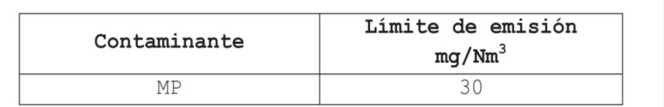  La verificación y seguimiento de las emisiones al aire se realizará mediante una medición anual discreta:  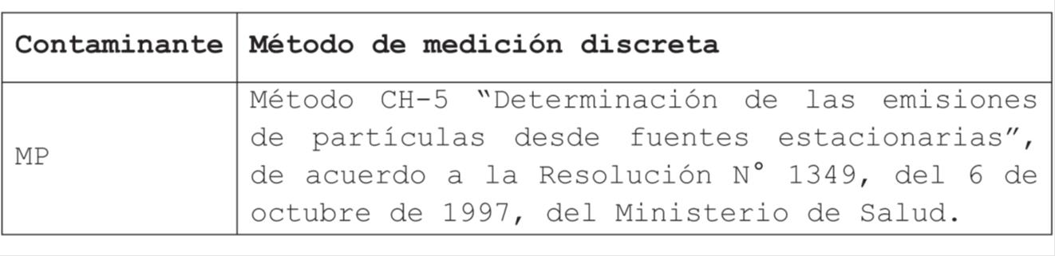  Las condiciones de referencia para gases de combustión son:  • Para gas seco corresponden a 0°C y 1 Atm y corregido por oxígeno. El porcentaje de corrección por oxígeno por tipo de combustible es de 3% para combustibles líquidos y gaseosos y 6% para combustibles sólidos.  • Para gases de proceso las condiciones de referencia son: Temperatura 0°C, presión 1 Atm. y no realizar corrección por oxígeno ni por agua.  Realizar anualmente un análisis químico de Hg, Cd, Ni, Pb y Cr contenidos en el MP emitido.  Art 24: Reducir las emisiones fugitivas de MP en todas las acciones mecánicas del proceso, especialmente en el manejo de materias primas y en procesos de revestimiento, implementando diversas acciones.  a) Utilizar sistemas de transporte neumático.  b) Utilizar correas transportadoras encapsuladas.  c) Realizar limpiezas y mantenciones a las correas.  d) Apilar el material al interior de recintos confinados.  e) Utilizar silos encapsulados.  f) Implementar planes de mantenimiento y de limpieza de los equipos. | Fundición Talleres comenzó a funcionar bajo un régimen de “puesta en marcha o marcha blanca”, en marzo de este año.  Por lo anterior no han realizado la medición isocinética ni el análisis químico, ya que aún no hay un año de registros.  Todo el proceso se realiza en un galpón confinado.  En el Anexo se encuentran los siguientes documentos:  -Carta a SMA solicitando habilitación fase construcción.  -Registro RETC.  -Toneladas mensuales fundidas para los meses de marzo a julio de 2016.

